**前端开发需要注意的事项**

1.index页面的搜索的label 不要加粗。

2.select框要做成可以过滤搜索的，除非是我们前端写死的数据而且数据量非常少。

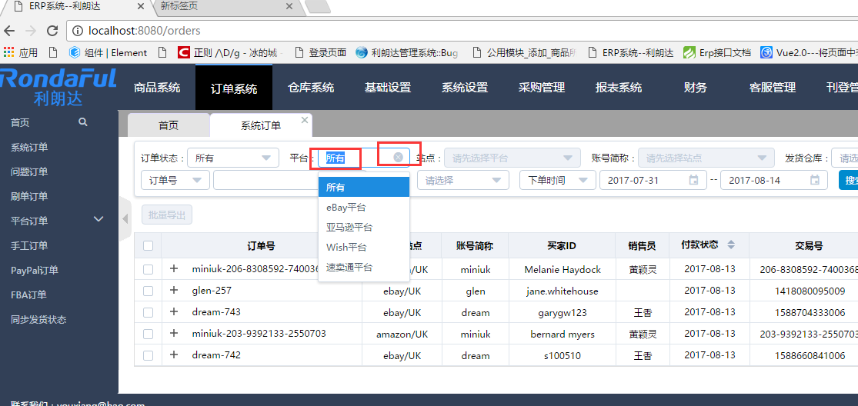

1. table 不管是用 ui-table还是用el-table，都要加上highlightCurrentRow ，v-loading，loading的时候展示的文字是“玩命加载中...”

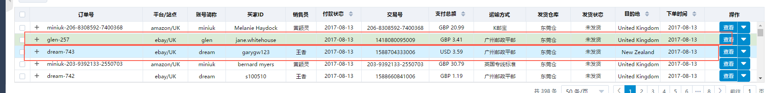

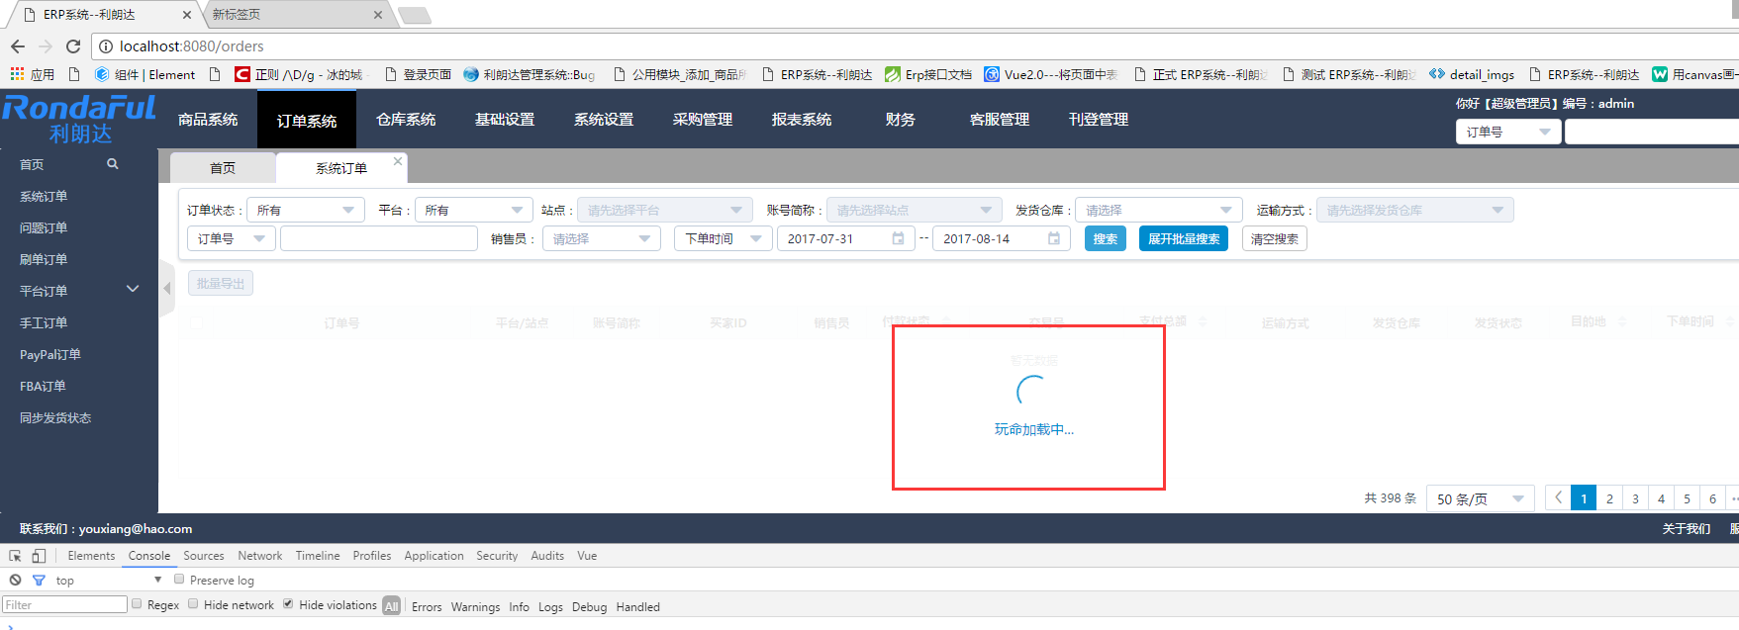

1. 所有页面el-table 里面溢出隐藏的就不要用 show-overflow-tooltips ，引一个组件ui-tip进去，用ui-tip来显示

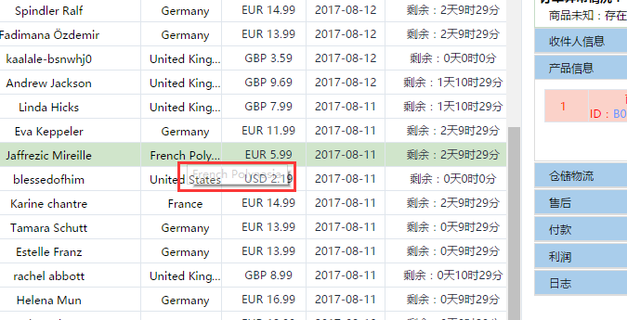

1. 有点击事件的文字统一使用 span class=”operate”,不要定义自己的样式，除非原型要求，并且要将class名定义在global.styl。

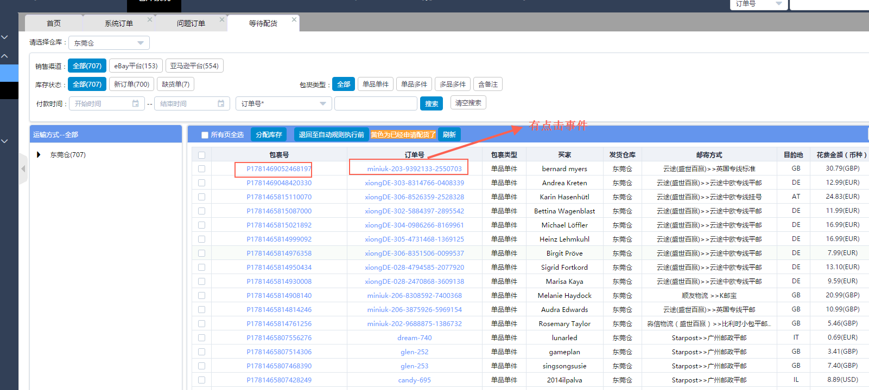

1. 如果可搜索的列表项，就要在列表相对应的列上添加 v-copy 指令，保证双击就能复制。

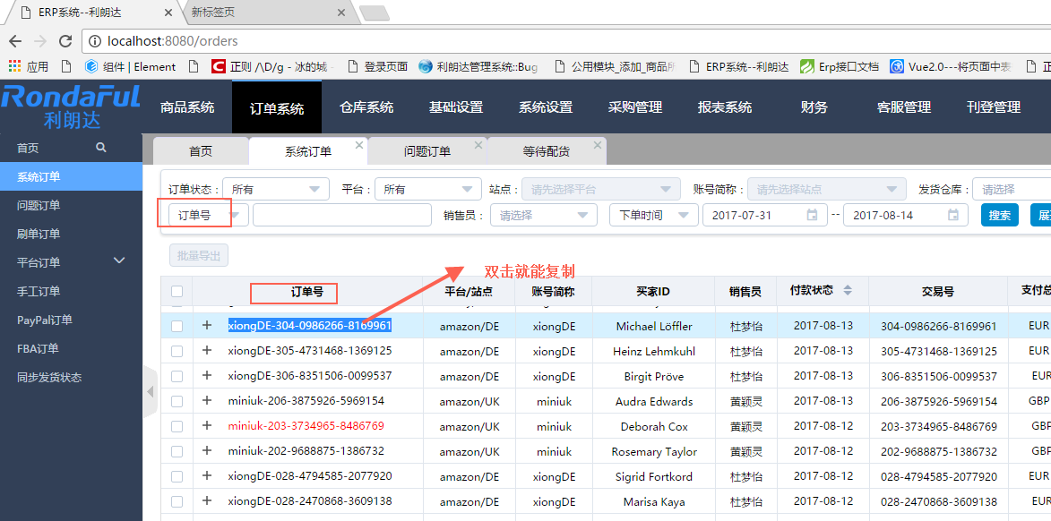

1. 搜索项与搜索项之前间隔 10px，可以用class=”ml-sm”

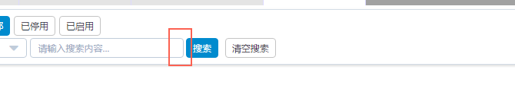

1. placeholder = “请选择” 是select组件默认的，如果没有特殊的提醒，placeholder 可以不写。
2. 一个新的页面，如果列表项的宽度可以固定下来就直接固定。

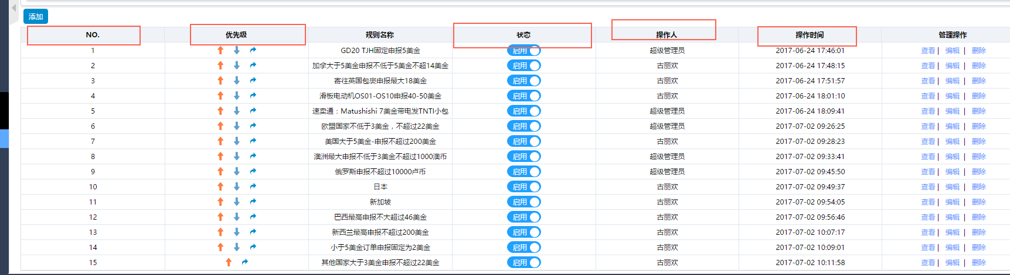

1. index页面的搜索框，给一个固定的宽度width-super

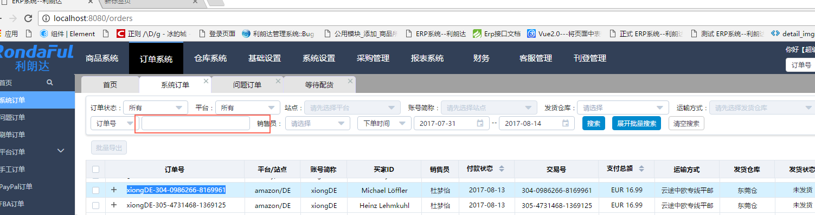

下图是公共样式中定义的宽度

